镇罗营跨断层流动形变监测场地基本情况
场地名称 | 镇罗营 | 所跨断裂断层 |  | 程各庄-上营断裂
所 在 地 | 北京市平谷区镇罗营乡镇罗营村 |  |  |  | 标石类型 | 混凝土标石，均为基岩点
坐标(度) | W1：40.3346 117.1405 E2：40.3336 117.1428 |  |  |  |  |  | 海拔高程 | 300 m
建设单位 | 中国地震局地壳应力研究所 |  | 监测单位 |  | 中国地震应急搜救中心2003年7月接管观测
起测时间 | 1984年4月 | 资料变更 | 点位破坏后修复、观测设施更换以及观测点改造时，数据有变化。
场地概况 | 水准观测场地，北京市平谷区镇罗营乡镇罗营村，属于山区，跨公路观测布测。测线长0.082km水准观测2站。2008年被破坏后改造。
地质概况 | 断裂走向N15°E，倾向SE，倾角72°，断裂长度5km，压性断层。上盘：太古界片麻岩系，下盘：太古界片麻岩系。
备 注 | 图中箭头指向为水准测量往测方向。
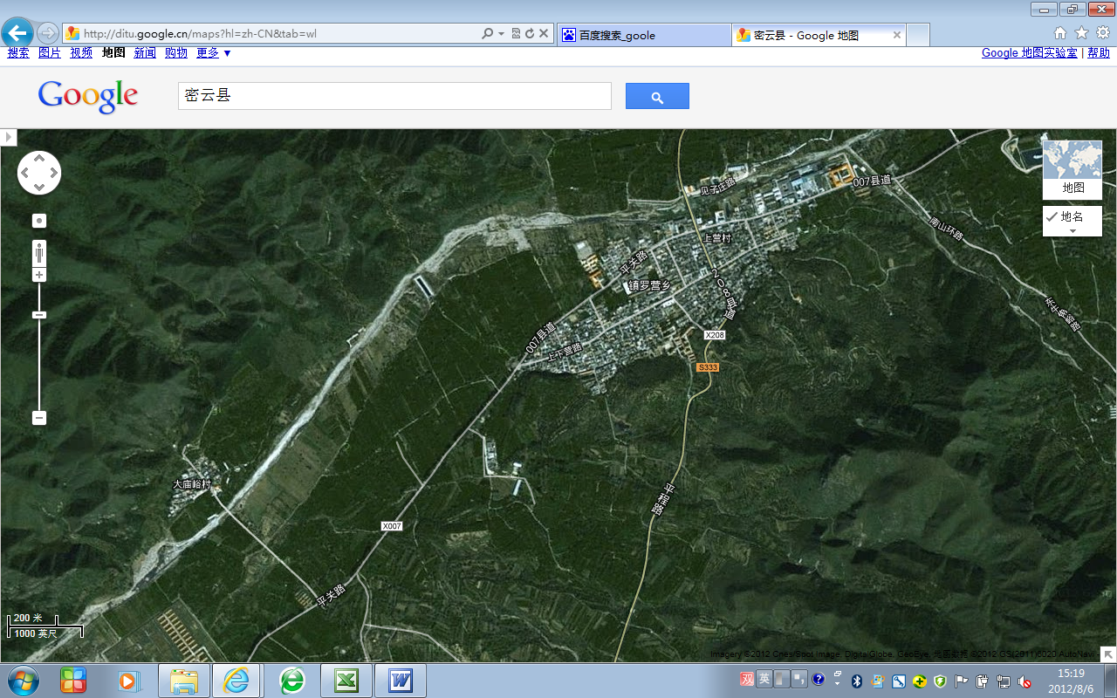
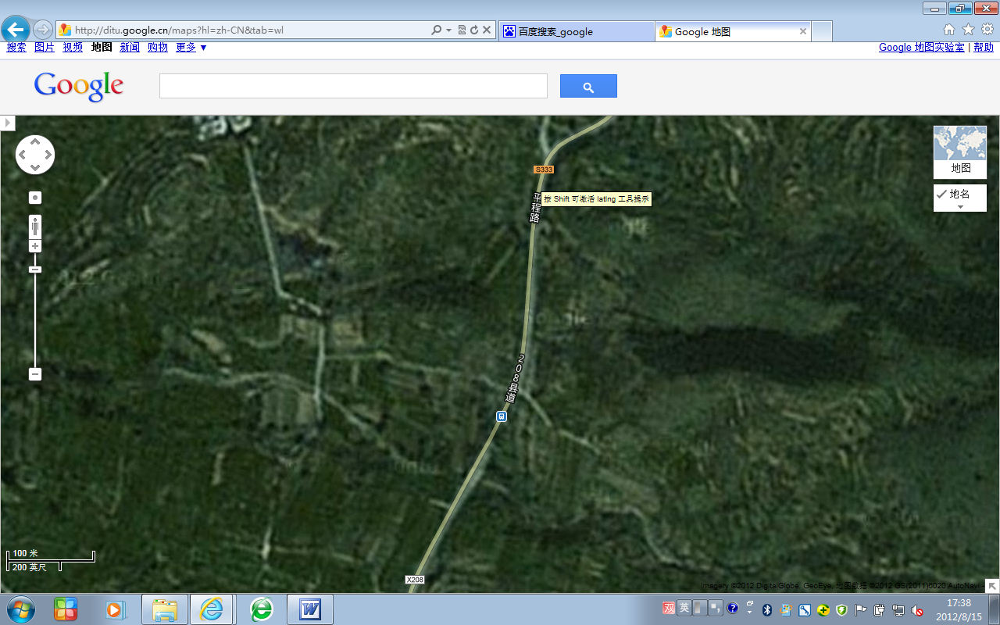
镇罗营跨断层流动形变监测场地卫星图
200m
镇罗营水准
333省道
208县道
北京市平谷区镇罗营乡
平关路
007县道
大庙峪村
100m
W1
E2

